1. На нити, выдерживающей натяжение 10 Н, поднимают груз массой 0,5 кг из состояния покоя вертикально вверх. Считая движение равноускоренным, найдите предельную высоту (в см), на которую можно поднять груз за время 0,1 с так, чтобы нить не оборвалась.

2. Самолет делает "мертвую петлю". Определите силу давления летчика на сиденье в нижней точке траектории, если масса летчика 70 кг, скорость самолета 100 м/с, а радиус окружности ("петли") 200 м.

3. Математический маятник массой 200 г и длиной 100 см совершает колебания в вертикальной плоскости. В момент, когда нить маятника образует угол 30° с вертикалью, сила натяжения нити равна 2,5 Н. Какова в этот момент скорость груза?

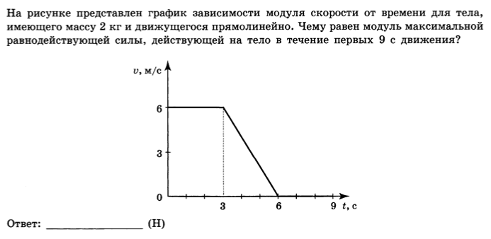
4.

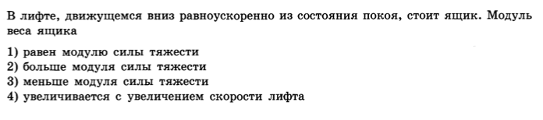
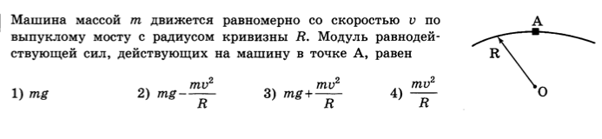
5.
6.

